評估工具編號：A-LS 4.3A (表達及示範) 三詞；階段四
下列為所需的圖卡，請沿虛線自行剪下。
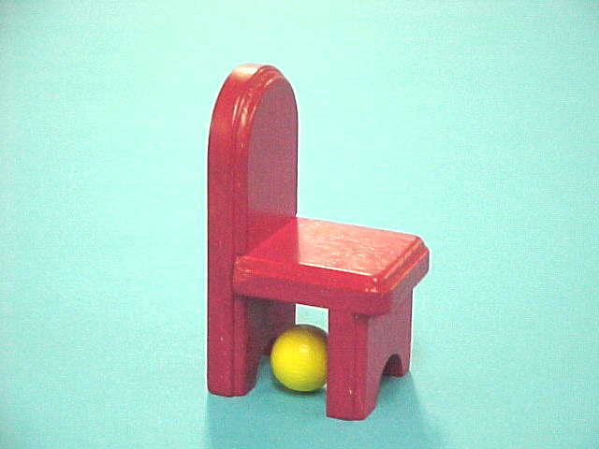 | 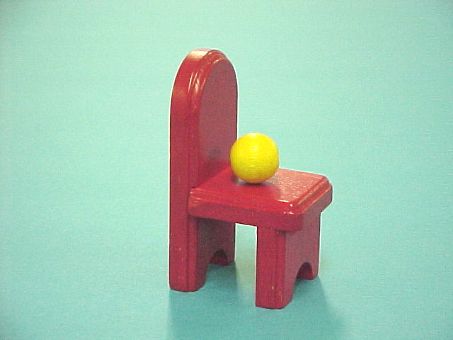
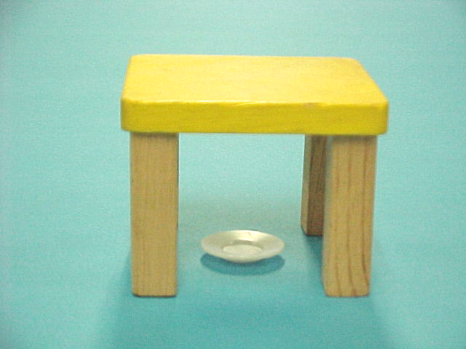 | 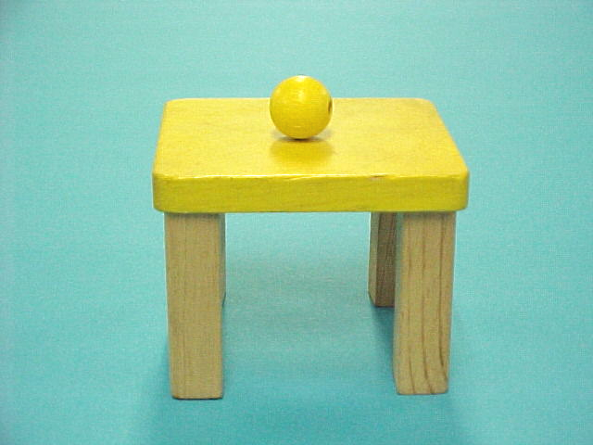
耹聽及說話評估圖卡

評估工具編號：A-LS 3.4A (表達)→示範 三詞；階段三
下列為所需的圖卡，請沿虛線自行剪下。
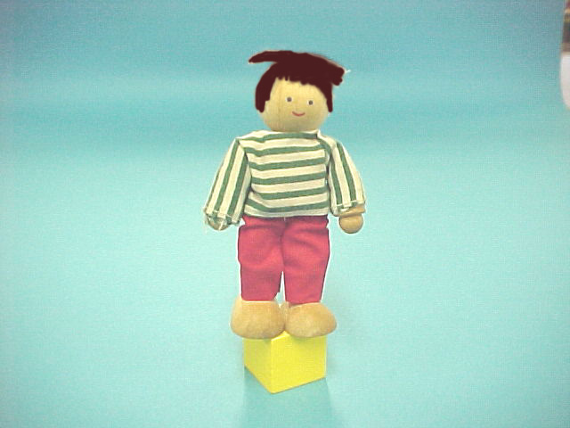 | 
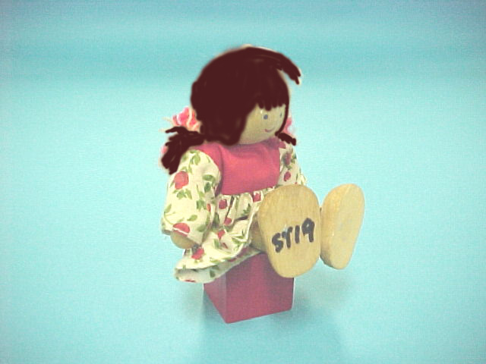 | 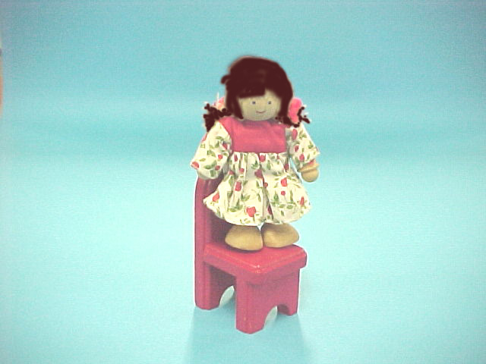
耹聽及說話評估圖卡

評估工具編號：A-LS 3.4A (表達) 三詞；階段三
下列為所需的圖卡，請沿虛線自行剪下。
 | 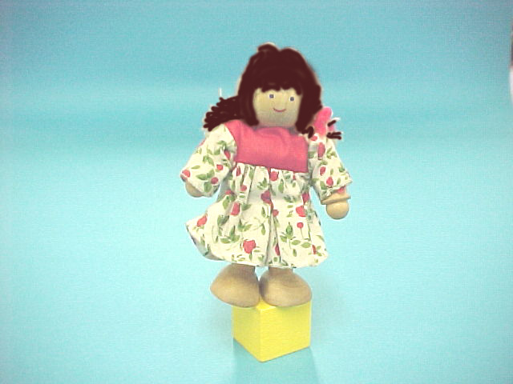
 | 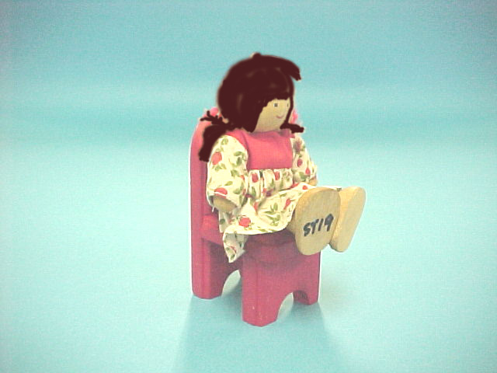
耹聽及說話評估圖卡

評估工具編號：A-LS 4.4A (表達)→示範 三詞；階段四
下列為所需的圖卡，請沿虛線自行剪下。
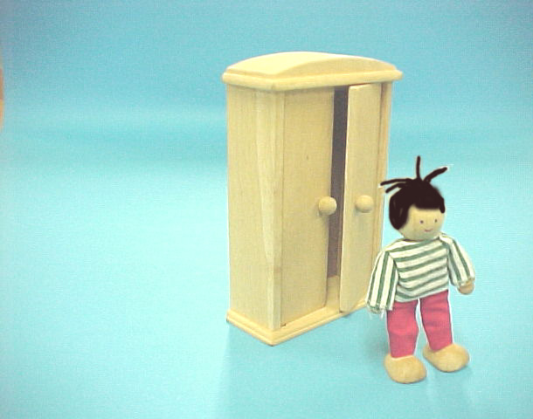 | 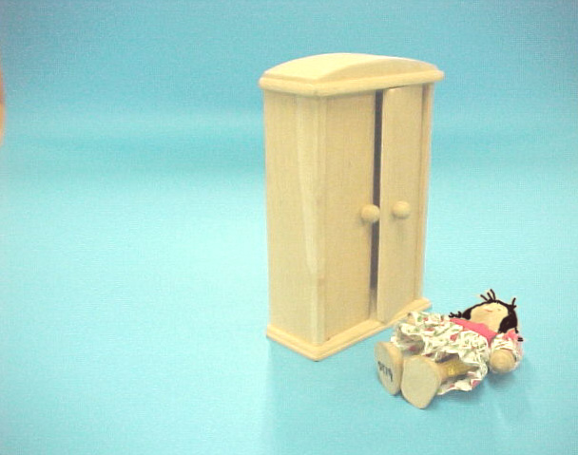
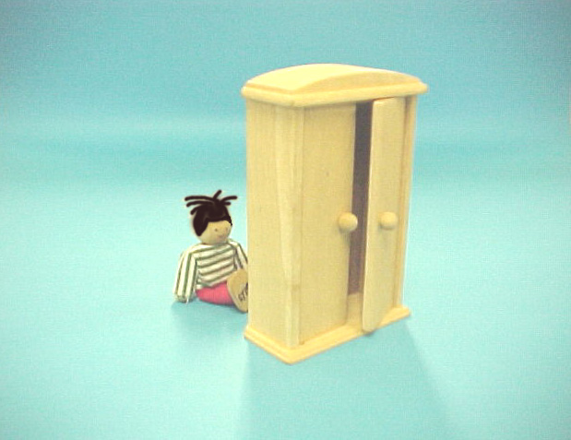 | 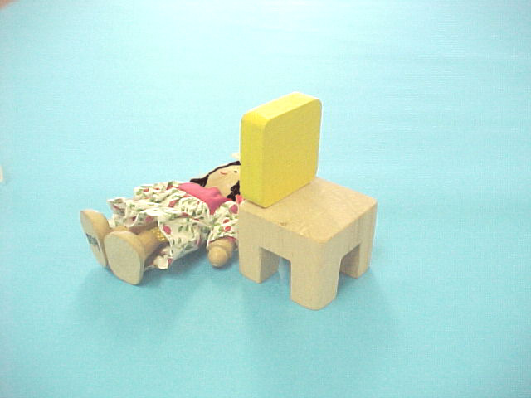
耹聽及說話評估圖卡

評估工具編號：A-LS 4.4A (表達) 三詞；階段四
下列為所需的圖卡，請沿虛線自行剪下。

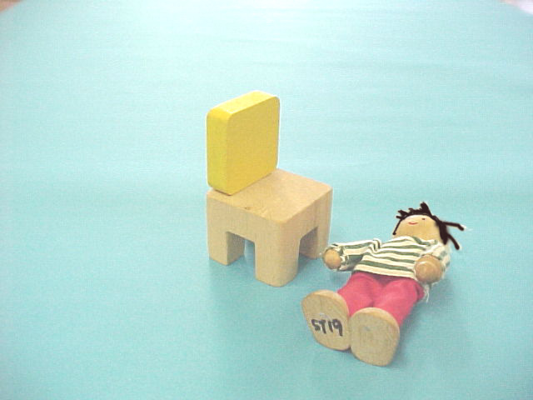 | 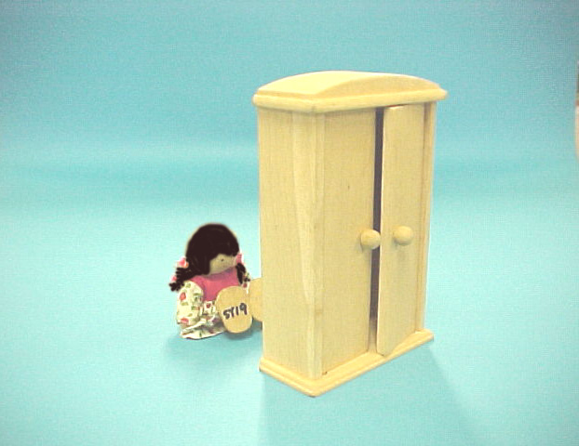

耹聽及說話評估圖卡
評估工具編號：A-LS 4.4B (表達)→示範 三詞；階段四
下列為所需的圖卡，請沿虛線自行剪下。
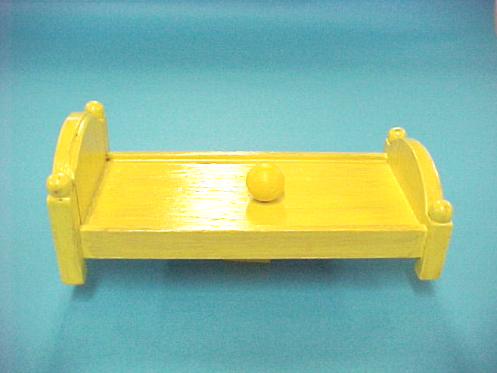 | 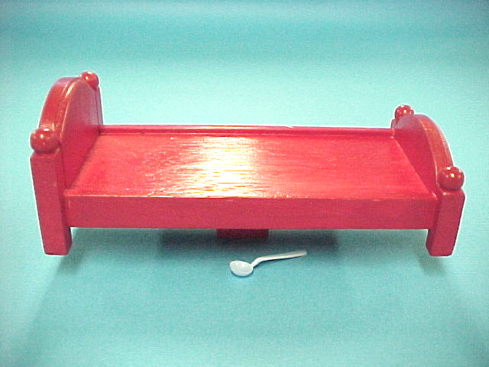
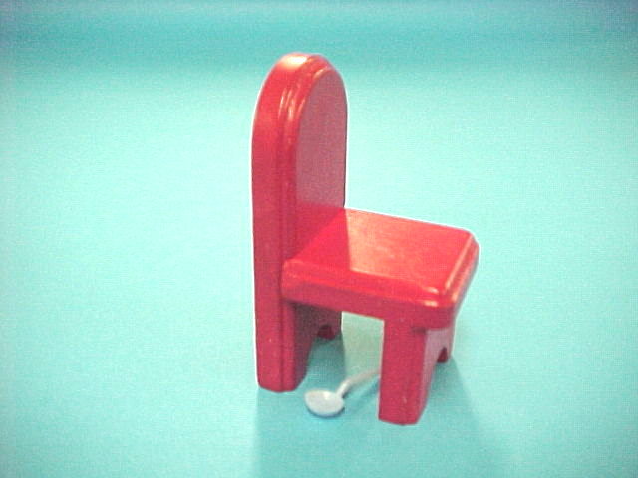 | 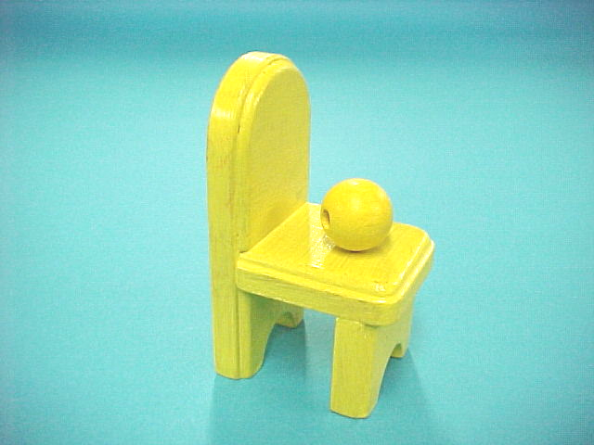
耹聽及說話評估圖卡
評估工具編號：A-LS 4.4B (表達) 三詞；階段四
下列為所需的圖卡，請沿虛線自行剪下。

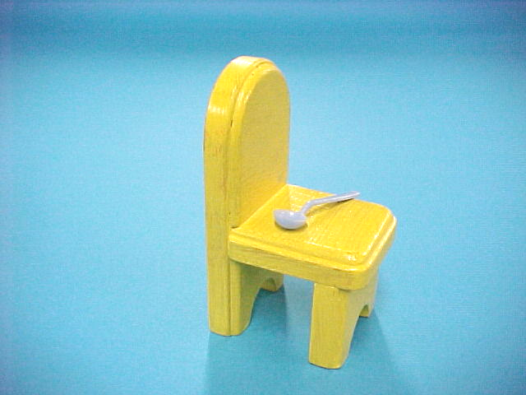 | 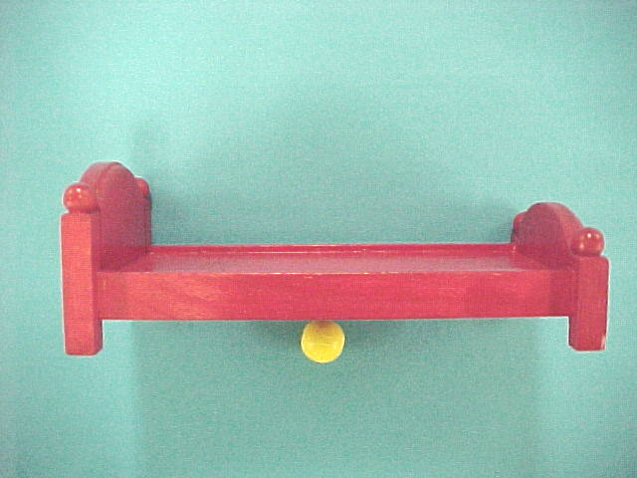

耹聽及說話評估圖卡

